实验报告：光栅衍射实验

姓名：张锦程 学号：2018012082 组别：46a 专业：材料科学与工程

1. **摘要**

**实验简介&意义：**衍射光栅是一种分光用的光学元件。它不仅用于光谱学，还广泛用于计量、光通信、信息处理等方面。本实验中通过测定光栅常数及光波波长，对光栅的特性有初步了解。

**实验目的：**

（1）进一步熟悉分光计的调整与使用；

（2）学习利用衍射光栅测定光波波长及光栅常数的原理和方法；

（3）加深理解光栅衍射公式及其成立条件。

**关键词：衍射光栅，光栅常数测定，光波波长测定**

**二、实验原理**

**（1）测定光栅常数和光波波长**

光栅上的刻痕起着不透光的作用。理想的光栅可看作是许多平行、等距和等宽的狭缝。刻痕间的距离称为光栅常数。

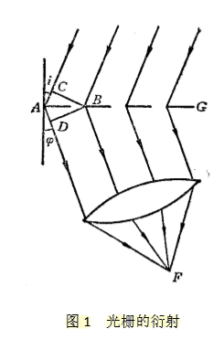

设有一光栅常数d=AB的光栅G。有一束平行光与光栅法线成角度i， 入射于光栅上产生衍射，如果在某个方向上相干加强而在 F 处产生了一个明条纹，则程差（CA ＋AD）必等于波长λ的整数倍，即 $d\left(sinφ±sini\right)=mλ$（1）

入射光线和衍射光线都在光栅法线的同侧时，式（1）等号左边括号内取正号；两者分居法线异侧时取负号。式中的 m 为衍射光谱的级次，m 为 0， $±1$， $±2$ 等，m 的符号取决于程差的符号，与上式等号左边括号内结果的符号一致。

在光线正入射的情形下，i=0，则式（1）变成

dsin $φ_{m}$ =mλ （2）

式中 λm为第 m 级谱线的衍射角。据此，可用分光计测出衍射 λm，从已知波长可以测出光栅常数 d。反之，如已知光栅常数 d，则可测出波长 λ 。

**（2）用小偏向角法测定光波波长**

如图 2 所示，波长为 λ 的光束入射在光栅 G 上，入射角为 i， 若与入射线同在光栅法线 n 一侧的 m 级衍射光的衍射角为 φ ，则由式（1）可知

d (sin φ + sin i)=m λ （3）

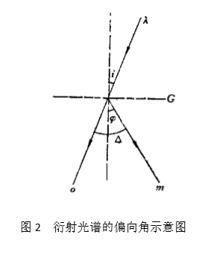若以 Δ 表示入射光与第 m 级衍射光的夹角，称为偏向角，则

Δ = φ + i （4）

显然， Δ 随入射角 i 而变，不难证明 φ = i 时 Δ 为一极小值，记作 δ ， 称为最小偏向角。并且仅在入射光和衍射光处于法线同侧时才存在小偏向角。此时，

i = φ = $\frac{δ}{2}$（5）

代入式（3）得

$2dsin\frac{δ}{2}$ = mλ， m=0， $±$ 1， $±$ 2，… （6）

由此可见，如已知光栅常数 d，只要测出了小偏向角 δ ，就可根据式（6）算出波长 λ 。

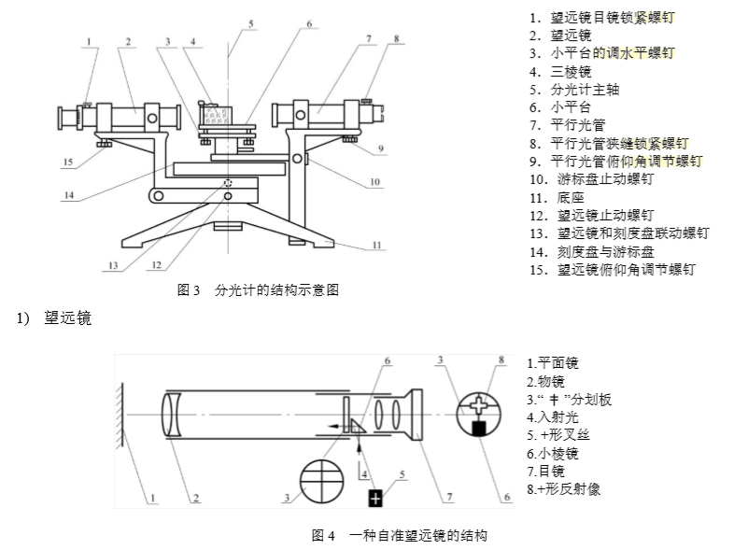

**三、实验仪器&实验步骤**

**实验仪器：1.分光计**，包括

1. 望远镜
2. 平行光管
3. 刻度盘

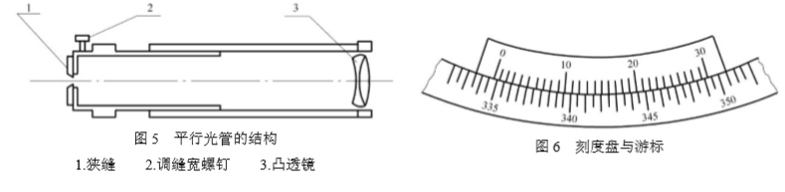

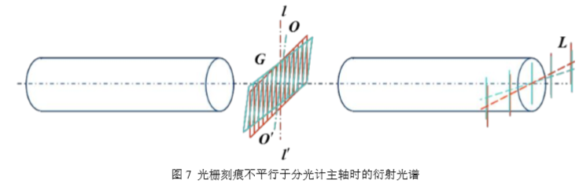**2. 光栅**

**3. 汞灯**

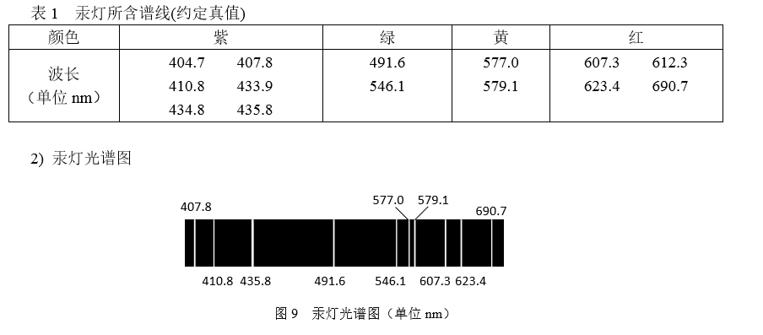1) 可见光范围内汞灯谱线列表见表1。强度较高的有四条，波长分别为435.8nm（紫），546.1nm（绿）， 577.0nm（黄）， 579.1nm（黄）， 它们也是本实验测量所用到的谱线。

**注意事项** ·汞灯在使用中必须与扼流圈串接，不能直接接 220 伏电源，否则要烧毁。

·汞灯在使用过程中不要频繁启闭，否则会降低其寿命。

·汞灯的紫外线很强，不可直视。如需观察，必须在狭缝前加一两层白纸以减弱其光强。

**实验步骤：**

1. 分光计的调节

a）调节望远镜

b）调节平行光管

2. 调节光栅刻线(缝)与分光计主轴平行

3. 在光线垂直入射的情形下，即 i = 0 时，测定光栅常数和光波波长。

4. 在 i = 15°时，测定汞灯光谱中波长较长的黄线的波长。

5. 用最小偏向角法测定波长较长的黄线的波长。

**四、数据处理**

**1. 分光计的调节**

略

**2.测定 φ m ，求出光栅常数 d，计算 d 的不确定度**

光线垂直于光栅平面入射时，对于同一波长的光，对应于同一 m 级左右两侧的衍射角是相等的。为了高精度，一般是测量零级左右两侧各对应级次的衍射线的夹角 2 φ m。测量时应注意消除圆度盘的偏心差，两侧游标均要读数。

已知汞灯绿线的波长 $λ$ =546.1nm(约定真值)，

|  |  |  |  |  |
| --- | --- | --- | --- | --- |
| 左绿 | 右绿 | 2φm | 弧度制2φm | sin(φm) |
| 319.67 | 300.33 | 19.34 | 0.33754668 | 0.1679732 |
| 329.33 | 291.17 | 38.16 | 0.66601764 | 0.163444 |
| 339.68 | 280.25 | 59.43 | 1.03724917 | 0.1652287 |
| 351 | 270.58 | 80.42 | 1.40359378 | 0.1613977 |
| 364.68 | 258 | 106.68 | 1.86191725 | 0.1604385 |

计算得sin(φm)/m的平均值为0.1636964，m = 2的数据和平均值接近，综合考虑光强和不确定度的大小后取它计算，则光栅常数d = $\frac{546.1}{sin(φm)/m}=$ 3336.052901（nm）

d 的不确定度U**d** =U**φ** = 5.755185059 (nm)

d = 3336.05 $±$ 5.76（nm）

**3.利用已求出的d与测得的衍射角分别求出汞灯的579.1nm(约定真值)黄线的波长，并计算 λ 的不确定度，给出完整的实验结果， 并求出波长的测量误差，分析测量结果。(ΔINS =1，)**

|  |  |  |  |  |  |  |  |
| --- | --- | --- | --- | --- | --- | --- | --- |
| 正入射法 | 左侧黄光 | 右侧黄光 | 2φm | φm | 弧度制φm | sin(φm)/m | 测得λ黄（nm） |
|  | 320.4 | 300.33 | 20.07 | 10.035 | 0.1751438 | 0.17424973 | 579.4457941 |
|  | 330.31 | 290.17 | 40.14 | 20.07 | 0.3502876 | 0.171583969 |  |
|  | 342.58 | 279.52 | 63.06 | 31.53 | 0.5503023 | 0.174314978 |  |
|  | 356.28 | 267.67 | 88.61 | 44.305 | 0.7732681 | 0.174619435 |  |
|  |  |  |  |  |  | sin(φm)/m平均值 |  |
|  |  |  |  |  |  | 0.173692028 |  |

(λ黄的计算式为λ= $\frac{dsinφ}{m}$)(依旧取m = 2)

计算得： $λ=$ 579.4457941nm

$U_{λ}=λ\sqrt{{(\frac{U_{d}}{d})}^{2}+{(\frac{cosφU_{φ}}{\sin^{2}φ})}^{2}}=$ 1.001778491(nm)

$λ=$ 579.45 $±$ 1.00nm

**4. 在 i = 15。时，测定汞灯光谱中波长较长的黄线的波长**

|  |  |  |  |
| --- | --- | --- | --- |
| 法方向 | 主极大 | m=2偏向角 | m=-2偏向角 |
| 116.34 | 131.31 | 94.01 | 136.47 |
| 296.32 | 311.29 | 274.02 | 316.43 |

取m=2时：

$λ=\frac{d(sini+sinφ黄)}{2}$ =581.98 nm

取m=-2时：

$λ=\frac{d(sini+sinφ黄)}{2}$ =579.41 nm

**5. 用最小偏向角法测定波长较长的黄线的波长**

|  |  |  |  |  |  |  |  |
| --- | --- | --- | --- | --- | --- | --- | --- |
| 最小值法 | 左侧黄光 | 右侧黄光 | 2δ | δ/2 | 弧度制δ/2 | 2sin(δ/2)/m | 测得λ黄（nm） |
|  | 320.22 | 300.85 | 19.37 | 4.8425 | 0.0845176 | 0.168833967 | 579.5693456 |
|  | 329.73 | 290.75 | 38.98 | 9.745 | 0.1700823 | 0.169263497 |  |
|  | 340.23 | 279.83 | 60.4 | 15.1 | 0.2635447 | 0.173669672 |  |
|  | 353.82 | 267.87 | 85.95 | 21.4875 | 0.3750276 | 0.183149116 |  |
|  |  |  |  |  |  | 平均值 |  |
|  |  |  |  |  |  | 0.173729063 |  |

取m=2作为计算参考， $λ=\frac{2d}{m}sin\frac{δ}{2}=$ 579.5693456

$U_{λ}=λ\sqrt{{(\frac{U_{d}}{d})}^{2}+{(\frac{cos⁡(\frac{δ}{2})U_{δ}}{{2sin}^{2}(\frac{δ}{2})})}^{2}}$ = 1.899431475nm

λ = 579.57 $±$ 1.90nm

也可使用excel自带的直线拟合函数，以2dsin $\frac{δ}{2}$ 为因变量，m为自变量直接计算。

**思考与讨论**

1. 分光计的调节占用了较多时间，而若栅光谱、绿十字像、调整叉丝没有做到三线合一，则会给波长和光栅常数的测定带来影响；
2. 理论上当衍射角较大时测量的误差较小，但在实际操作中，级数较大时，衍射线光强较小，而实验测的两个黄色衍射线距离较近，容易弄混；
3. 在实验中，发现控制光正入射较困难，控制15**.** 要小心操作。

**原始数据**

